Автор разработки: Федотова Галина Дмитриевна,
учитель начальных классов МКОУ « Фролово – Горетовская основная школа»
с.Фролово Сухиничского района Калужской области.

Предмет :Окружающий мир, 3класс УМК «Школа России» А.А. Плешаков
Тема занятия: Разнообразие растений
Форма проведения :традиционная

- Оборудование и материалы:учебник: Плешаков А.А. –М.»Просвещение»,2013 Рабочая тетрадь № 1 к учебнику для 3 класса «Окружающий мир» - М., 2013,

- карточки: «настроение», « Разнообразие растений» «царства природы», «деревья», «цветы», « кустарники», «ботаника», «вид», «кластеры» (для парной работы),
листок рефлексии; тест для проверки домашнего задания, таблица «Части
растений», гербарий.
Предварительная подготовка:Материал предыдущих уроков

Цели и задачи
Образовательные цели:знакомство с разнообразием растений.
Задачи:развивать познавательную активность;
формировать умение анализировать с опорой на ранее изученный материал;
выявить имеющиеся у детей представления о разнообразии растительного мира;
систематизировать имеющиеся у детей представления о разнообразии растительного мира;
развивать знания детей об основных группах растений: водорослях, мхах, папоротниках, хвойных растениях и цветковых растениях;

Развивающие(ая) цель(и):
стимулировать самостоятельно – поисковую деятельность;
повысить интерес к изучению предмета, познавательную активность.

Задачи:развивать воображение, мышление, связную речь, умение работать с книгой и доской, умение самоконтроля, умение оценить самого себя и товарища.;
развивать познавательные процессы (ощущение, восприятие, осмысление, запоминание, обобщение и др.);

Воспитательные цели:способствовать формированию коммуникативных навыков;

Задачи:
воспитывать бережное отношение к природе и продуктам труда;
создавать условия для воспитания бережного отношения к природе.

Этапы урока | Деятельность учителя | Деятельность учащихся | Использование ИКТ
I.Организационный момент.  (2мин) | -Здравствуйте! Садитесь!  -Настал новый урок. Я улыбнусь вам, а вы улыбнётесь друг другу. И подумайте: как хорошо, что мы сегодня здесь все вместе. Мы спокойны и добры, приветливы и ласковы. Мы все здоровы.  Я рада вновь видеть ваши лица, глаза. Думаю, что сегодняшний урок принесёт нам всем радость общения друг с другом.  С каким настроением вы начинаете наш урок сегодня? «Просигнальте» мне, пожалуйста.  Я рада. Спасибо. | Слушают учителя, смотрят на экран, отвечают на вопросы, настраиваются на работу на уроке.  Дети поднимают карточку «настроение» в виде ли смайлика | Электронный конспект-флипчарт  Слайды 1-2, режимдемонстрации, фронтальнаяработа  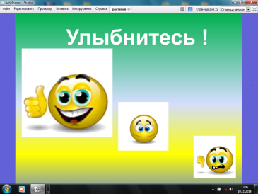
II.Актуализация знаний.  (5мин.)  III. Самоопределениекдеятельности  (3мин.) | - Проверка домашнего задания.  – На прошлом уроке мы познакомились с почвой и составом почвы. Сейчас я проверю, как вы усвоили эту тему. Проведем тест. У вас у каждого лежит листочек. Вы отвечаете на вопросы и выписываете буквы правильных ответов.  Тест  1. Выберите правильное определение почвы.  я) верхний слой земли, где есть песок и глина,  е) верхний слой земли, где есть песок, глина, воздух, вода,  о) плодородный верхний слой земли.  2. Какая главная часть почвы?  т) перегной,  д) песок,  б) глина.  3. Что образуется из перегноя под действием микробов?  м) вода,  н) воздух,  л) соли.  4. Что используют растения для питания?  е) микробы,  и) соли,  ю) перегной.  5. Что образуется из остатков умерших растений и животных под действием микробов?  ш) песок,  щ) глина,  ч) перегной.  6.Слой почвы в 18см в лесу вода может смыть за 500 тысяч лет, на лугу – за 3225 лет, а там, где нет растений – всего за 15 лет. О чем это говорит?  м) чем больше слой почвы, тем он быстрее смывается водой,  н) чем больше корневая система растений, тем сильнее они удерживают почву,  л) чем меньше корни растений, тем сильнее они удерживают почву.  7. Какое утверждение верно?  а) там, где нет растений, ветер и вода не могут смыть всю почву или ее часть,  о) если употреблять ядохимикатов больше нормы, почва потеряет свое плодородие,  я) при внесении большого количества удобрений в почву, в ней накапливается избыток солей, что приводит к повышению урожайности.  – Самопроверка по ключу. Должно получиться слово «отлично».  Проверка.  – Тему сегодняшнего урока вы узнаете, когда отгадаете загадки.  1. Из-под снега расцветает,  Раньше всех  весну встречает.  ( подснежник)  2. Что же это за девица:  Не швея, не мастерица,  Ничего сама не шьет,  А в иголках целый год.  ( ель)  3. Ветка в гроздья разодета  Фиолетового цвета.  Это в жаркий летний день  Расцвела в саду… (сирень).  А как назвать эти слова-отгадки одним словом?  Правильно, молодцы!  Давайте вспомним, что мы уже знаем о растениях.  Какие бывают растения?  Почему растения можно разделить на большое количество групп?  -  Вы несколько раз употребляли слово «разные».  Назовите тему урока? | Индивидуальная работа.  Отвечают на вопросы самостоятельно по пройденной теме  Оценивают свою работу.  Фронтальная работа,  отвечают с места.  Растения  Фронтальная работа.  деревья, кустарники, травы;  дикорастущие, культурные растения; комнатные растения; лиственные и хвойные деревья.  - Растения очень разные.  - Разные растения или Разнообразие растений. | Слайды 3-5, режим демонстрации, фронтальная работа  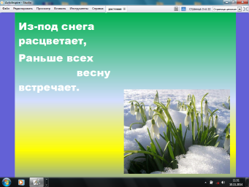  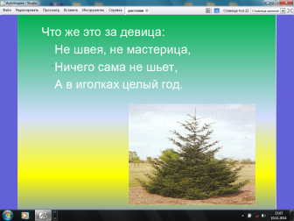  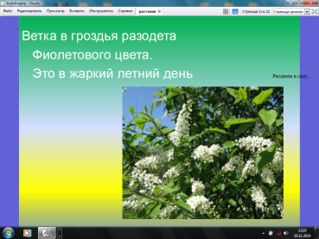  Слайд 7, режим демонстрации, фронтальная работа  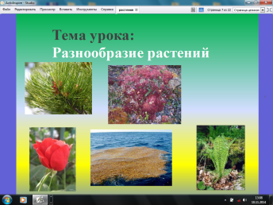
IV.Работа по теме урока.  (3мин.) | - Беседа  Разнообразие растений  Растения на Земле встречаются повсюду. Вы, наверное, слышали выражение: «Растения — зеленая одежда Земли». И действительно, на Земле почти повсюду есть представители этого царства живой природы. Зеленый наряд делает нашу планету удивительно красивой!  - Рассмотрите схему на доске.  На какие три группы можно разделить все растения?  Дополните схему. Напишите названия растений в каждой группе.  - Из каких частей состоят все растения?  - Отгадайте загадки.  • Орган находится в почве, растет вниз.  • Органы растут на побегах, при их помощи растения питаются и дышат.  • Орган образуется на стебле, из него развиваются плоды.  • Орган образуется из цветка, в нем развиваются семена.  • Орган растет вверх, по нему проходят питательные вещества  и вода.  • Органы находятся в плодах, ими растение размножается. | Беседа.  Диалог (учитель-ученик)  Деревья, кустарники, травы.  Из корня, стебля, листа, цветка, плода с семенами.  Корень.  Листья  Цветок.  Плод.  Стебель.  Семена. | Слайд 8-9  Интерактивная работа учеников у доски, демонстрация схемы и заполнение уч-ся.  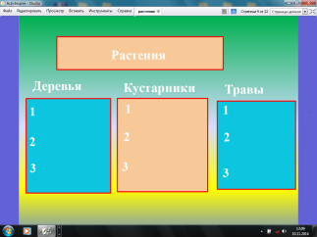  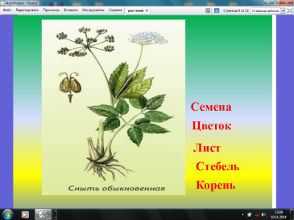
   |  |  | Растения
  1. |  | 1 |  |  |  |  | 1.
  2. |  | 2 |  |  |  |  | 2.
  3. |  | 3 |  |  |  |  | 3.
(5мин.)  (3мин.)  (4мин) | 2.Работа по учебнику.  Рассмотрите в учебнике иллюстрацию на с. 69. Сравните растения, то есть найдите сходства и различия.  Прочитайте текст на с. 70.  - На какие группы делится царство растений? –  Как называется наука о растениях?  - Где растут водоросли?  - Где можно встретить мхи?  - Как узнать папоротники?  - Назовите хвойные растения  - Какая из групп наиболее разнообразна?  3.Выполнение заданий в рабочей тетради  № 1 (с. 29).  - Прочитайте задание. Рассмотрите рисунки. На каждом рисунке изображены представители разных групп царства растений. Найдите их отличительные признаки, пронумеруйте рисунки. (2, 4, 5, 1, 3.)  (После выполнения задания проводится взаимопроверка.)  - Расскажите о разнообразии растений.  №2 (с. 29).  - Прочитайте. Зачеркните лишнее в каждом ряду. Обоснуйте ответ.  (Учитель может предложить детям усложненное задание по аналогии составить свое задание и предложить выполнить его другим ученикам.)  Прием «Инсерт».  Молодцы!Ученые делят растения на группы. Давайте узнаем об этом поподробнее. Прочитайте текст в учебнике на стр. 72. Во время чтения делайте пометки на полях карандашом.  V – я так и думал! Я это знаю!  + - новая информация.  ? – не очень понятно, я удивлен.  К какой группе относятся растения, изображенные на иллюстрации?  Сколько видов растений на иллюстрации?  Найдите сходства и различия между этими растениями  Ученым сейчас известно около 500 тыс. видов растений. Из них почти 250 тыс. цветковые. Мхов на свете около 27 тыс.; видов, папоротников - более 10 тыс. А вот хвойных всего около 600 видов. | У одних растений есть цветки, у других нет. У одних растений игол¬ки — видоизмененные листья, у других листья. Одни растения живут в воде, другие на суше. И т. д.  Водоросли, мхи, папоротники, хвойные растения, цветковые растения  Ботаника.  В воде.  Во влажных местах  По красивым листьям, похожим  на перья.)  Сосна, ель, кедр и т. д.  Цветковые растения.  В первом ряду лишнее — морская капуста. Она относится к водорослям, остальные — цветковые. Во втором ряду лишнее — липа. Она относится к цветковым растениям, остальные — к хвойным.  К группе цветковых.  Три: одуванчик, подорожник, клевер  Сходства: части растений одинаковые, размножение - плоды с семенами. Различия: разные по форме листья, цветки. | Слайды 10-16  Интерактивная работа учеников у доски, демонстрация  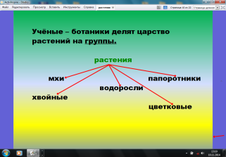  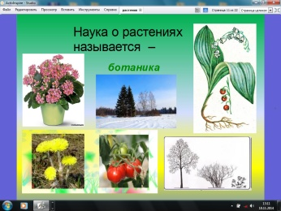  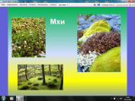  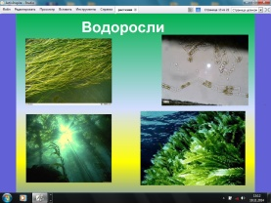
V.Физминутка  (2мин.) | Мы немного отдохнём  Встанем, глубоко вздохнём.  Дети по лесу гуляли,  За природой наблюдали.  Вверх на солнце посмотрели,  И их лучи согрели.  Чудеса у нас на свете –  Стали карликами дети.  А потом все дружно встали,  Великанами мы стали.  Дружно хлопаем,  Ногами топаем.  Хорошо мы погуляли  И немножечко устали. |  | Снятие эмоционального и умственного напряжения. Профилактика переутомления, снижение работоспособности.
VI. Закреплениеизученногоматериала Практическаяработа  (10мин.) | Самостоятельная работа  Учитель раздает детям распечатки таблицы.) — Заполните таблицу, пользуясь текстом учебника и атласом-определителем «От земли до неба».  Разнообразие растений  (таблица приложение1) | Индивидуальная работа.
(5мин.) | Ребята, обсудите в парах, на какие группы делятся растения и заполните кластеры.  (приложение 2) | Работа в парах | 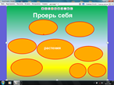  Проверка, слайд17
VII.Рефлексия.  (5мин.) | Приём «Синквейна»Заканчивая разговор о разнообразии растений, я предлагаю вам написать об этой части природы синквейн. Вспомним, что такое синквейн, как он строится?  Пример синквейна  Растения.  Разнообразные, прекрасные.  Украшают, радуют, восхищают.  Зелёный наряд Земли.  Красота!  Итак, наш урок завершается. Я прошу вас, ребята, оцените свои итоги работы на уроке, дополняя предложения:  (на доске появляется карточка со словами)  Мне удалось сегодня …  Меня удивило …  Мне понравилось …  Я могу похвалить себя за …  (приложение3) | Высказывания детей, ребята пишут свои мысли, озвучивают.  Высказывание учащихся.
VIII. Подведениеитоговурока  (3мин.) | На какие группы делятся растения?  — Приведите примеры растений разных групп.  — Приведите примеры растений разных видов, но одной группы.  — Что особенно вам понравилось на уроке?  В природе существует разнообразие растений, чтобы сохранить их нужно бережно относится к природе родного края, своей местности: любить и беречь природу! И она будет вам благодарна.  Ребята, в начале урока вы «просигналили» своё настроение. Я вас попрошу это сделать и в конце урока. «Просигнальте» карточками, с каким настроением вы заканчиваете урок (поднимают смайлики).  Спасибо. | Отвечают на вопросы учителя | Слайд18  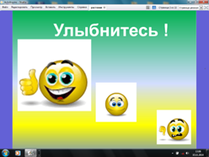
Домашнее задание  (2мин.) | Дома вы еще раз повторите пройденную тему по учебнику. Ну, а для тех, кто хочет знать еще больше – дополнительное задание – подготовить сообщение о каком-либо виде растений, пользуясь справочником или энциклопедией.  Для всех:  1. Учебник: прочитать текст на с. 69—73, ответить на вопросы раздела «Проверь себя» на с. 73.  2. Рабочая тетрадь: № 7-8 (с. 31).  Творческие работы:  сочинить сказку, стихотворение, загадку, составить кроссворд, синквейн.  Учитель:  1. Ты-человек. Любя природу,  Хоть иногда ее жалей.  В увеселительных походах  Не растопчи ее полей.  2. В вокзальной сутолоке века  Ты оценить ее спеши.  Она- твой добрый давний лекарь,  Она- союзница души.  3. Не жги ее напропалую.  И не исчерпывай до дна.  И помни истину простую  Нас много, а она одна.  Спасибо за урок! | Записывают задание на дом, задают уточняющие вопросы

Используемые ресурсы
Фон из личных фотографий
Подснежник,сирень,ельит.д. http://i044.radikal.ru/0805/18/4ac920601779.png
Поурочные разработки по окружающему миру УМК « Школа России» 3 класс

Группа растений | Корень | Стебель | Листья | Размножение | Особенности жизнедеятельности
Водоросли
Мхи
Папоротники
Хвойные
Цветковые

Ответ.
Группа растений | Корень | Стебель | Листья | Размножение | Особенности жизнедеятельности
Водоросли | Нет | Нет | Нет | Спорами | Живут в основном в воде
Мхи | Нет | Есть | Есть | Спорами | Живут в сырых местах, жизнеспособны, не имеют цветков
Папоротники | Есть | Есть | Есть | Спорами | Живут в сырых местах, жизнеспособны, не имеют цветков
Хвойные | Стержневая или мочковатая система | Одеревенелый | В виде иголок (хвоя) | Семена образуются в шишках | Почти все относятся к вечнозеленым
Цветковые | Стержневая или мочковатая система | Травянистый или одеревенелый | Листовая пластина с черешком | Из цветков образуются плоды с семенами | Очень разнообразны и многочисленны
Приложение 1

растения

Приложение2

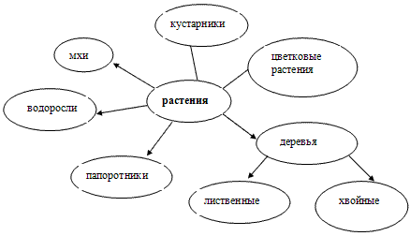

Приложение3
Мне удалось сегодня …
Меня удивило …
Мне понравилось …
Я могу похвалить себя за …

